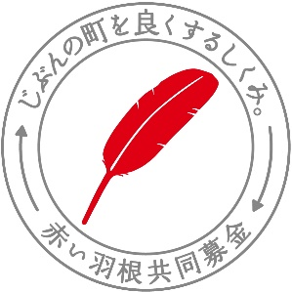

赤い羽根共同募金運動への

ご協力をお願いします

今年度も１０月１日から３月末日まで「赤い羽根共同募金運動」

（１０月１日から１２月末日を通常募金、１月１日から３月末日

をテーマ募金）が全国一斉に展開されます。

皆さまの「たすけあい精神」に支えられる共同募金運動にご協力

くださいますよう、よろしくお願いします。

７，９３１，０００円

令和６年度募金(令和７年度配分事業)

募金目標額

山梨市共同募金委員会

**広域配分 3,491,000円**

**地域配分 4,440,000円**



**地域配分**

　山梨市内の福祉活動に配分されます

（※歳末たすけあい事業含）

**広域配分**

　山梨県全域を対象に福祉活動を行

っている施設や災害援護金など配分されます。　（※山梨市内事業含）

**地域配分で行われる主な事業（令和６年度募金【令和７年度配分事業】）**

○ふれあい・いきいきサロン事業　　○福祉のこころ醸成事業　　○広報啓発事業

○地域福祉大会・ボランティア大会開催事業　　　○高齢者健康・スポーツ事業

○地域協働事業　　　○歳末激励訪問事業　　〇学習支援教材整備事業

**共同募金（通常募金）のスケジュール**

10月～

12月

募金活動

２月～３月

助成(配分額)

決定

4月～5月

要望申請

調査

4月(翌年)

配分(助成)

９月

告示

１月

集計

７月

目標額

決定

○どのように活用されているの？

　共同募金は、「共同募金会」という民間団体によって、都道府県単位で行われる民間の募金です。大災害の支援を除いて県外等では使われず、山梨県の民間社会福祉施設や団体を通じて、高齢者や障害者、児童のために活用されています。

○なぜ目標額があるの？

　共同募金は、寄附が集まってから用途を決める募金ではなく、あらかじめ使いみちや集める目標額を決める「計画募金」です。配分申請を受けてから、その必要性を考慮し、使いみちの計画がたてられ目標額が決定します。このため、目標額を達成するために、一世帯あたりの目標額を示しています。

○赤い羽根募金と共同募金は同じ？

「赤い羽根共同募金」は、共同募金の愛称です。

1世帯あたりの募金目安額は700円

700円募金していただくとおおむね次のように使われます

○どうして協力しなくてはならないの？

　募金は任意です。しかし、皆さんの身近には、体の不自由な方や高齢者など、助けを必要とする方々が暮らしています。誰かの役にたちたいという皆さまのお気持ちをお寄せください。

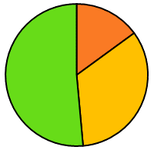

**★約105円が**

山梨市内の歳末たすけあい事業に使われます

**★約360円が**

　優先的に山梨

市内の地域福

祉活動に使わ

れます

**★約235円が**

山梨市を含む県全体

の福祉活動に使われます

**山梨市共同募金委員会**



**赤い羽根通信**

**令和５年度配分額**

**６，１１０，０００円**

**（歳末たすけあい事業含）**

**じぶんの町を良くするしくみ**

**～山梨市ではこのように使われています～**

**社会福祉協議会を通じて地域のさまざまな福祉活動に配分されました**

　★長寿をお祝いして市内在住８８歳の方、新１００歳の方にお祝品を贈呈

　★身体障害児・知的障害児に激励金贈呈

　★各地域に開設されている「ふれあい・いきいきサロン」への助成、代表者会議の開催、活

動に必要な機材等の購入

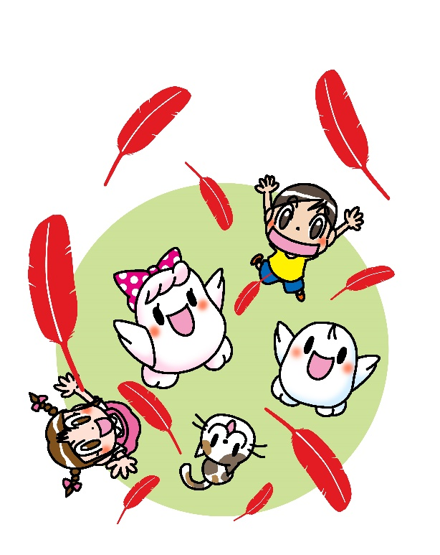　★市社会福祉協議会広報紙「やすらぎ」発行事業助成

　★市地域福祉大会・市老人福祉大会事業助成

　★福祉のこころ醸成事業助成

★ＮＰＯ・ボランティアグループへの助成

　★歳末たすけあい運動の一環として、ひとり暮らし高齢者・

寝たきり高齢者・生活困窮者世帯があたたかいお正月が

迎えられるよう激励援護

　★市老人クラブ連合会主催健康・スポーツ事業助成

　★市障害者福祉会主催事業スポーツ大会開催事業助成

　★生活支援サポーター事業

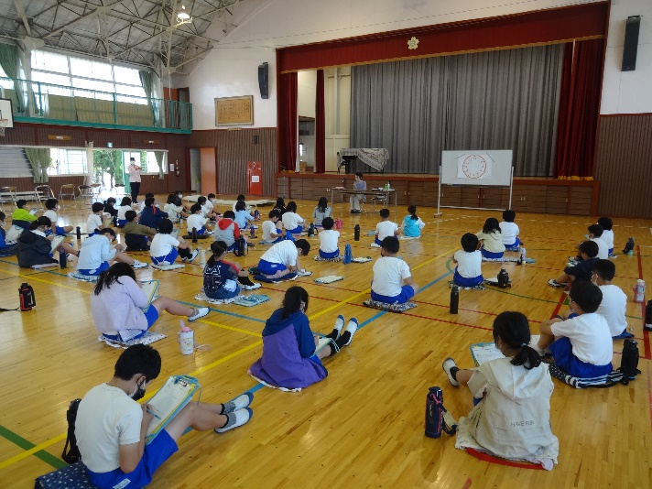

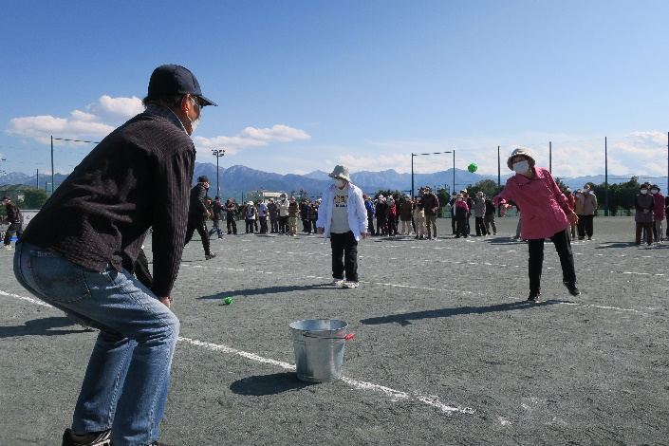

○福祉のこころ醸成事業

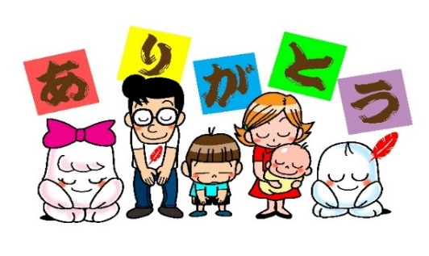

〇山梨市老人クラブ連合会スポーツ大会

**市内の社会福祉施設にも配分され活用されています**

　☆社会福祉法人いずみ会「自動水栓整備事業」

　☆社会福祉法人三富福祉会「陶芸用電気窯とデザインベンチ整備事業」